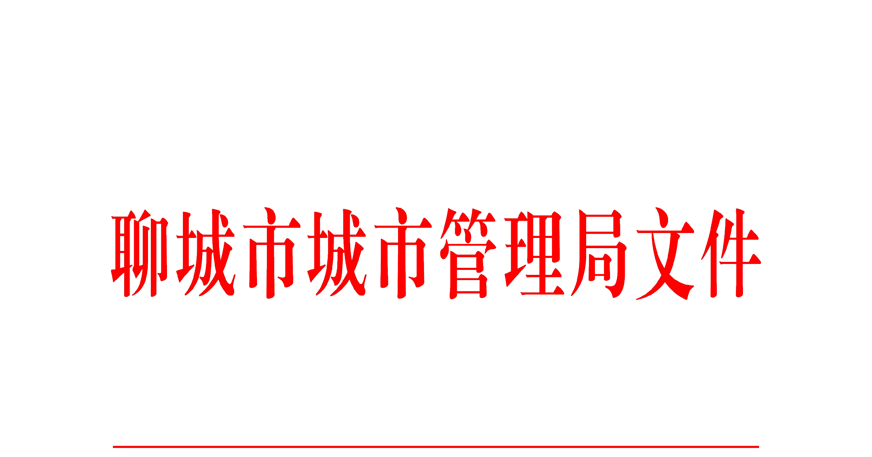

聊城管字〔2019〕82号

关于印发《聊城市城市管理局2019-2020年秋冬季大气污染综合治理攻坚行动 实施方案》的通知

各县（市、区）、市属开发区城市管理（执法）部门，局属各单位、机关各科室：
现将《聊城市城市管理局2019-2020年秋冬季大气污染综合治理攻坚行动实施方案》印发给你们，请结合实际，认真抓好贯彻落实。
聊城市城市管理局
2019年10月28日
聊城市城市管理局办公室 2019年10月28日 印 发
（此件主动公开）
聊城市城市管理局2019-2020年秋冬季大气污染综合治理攻坚行动实施方案

为贯彻落实《聊城市2019-2020年秋冬季大气污染综合治理攻坚行动方案》，中共聊城市纪委 聊城市监察委《大气污染防治专项监督检查实施方案》，切实抓好2019-2020年秋冬季大气污染综合治理工作，结合市城市管理工作实际,制定如下实施方案。
一、指导思想
坚持以习近平新时代中国特色社会主义思想为指导，全面贯彻落实全国、全省、全市生态环境保护大会精神，深入贯彻落实市大气污染防治工作指示精神，切实增强做好生态环境保护工作的责任感、使命感，提高生态环境保护工作的科学性、有效性，以更大决心和力度，坚决打好大气污染防治攻坚战。
二、工作目标和总体要求
通过实施2019-2020年城市管理秋冬季大气污染防治攻坚行动，减少我市秋冬季主要大气污染物排放总量，完成2019-2020年秋冬季环境空气质量改善目标，即2019年10月1日至2020年3月31日，市建成区及6县（市）PM2.5平均浓度同比下降5%，重度及以上污染天数同比减少2天，明显改善我市环境空气质量。科学布置，夯实责任，强化压力传导，强化量化问责，落实监管机制，确保城管系统各项环保工作任务完成。
三、主要任务与分工
（一）对传统产业集群周边区域进行环境整治
对集群周边区域进行环境整治，垃圾、杂草、杂物彻底清理，道路硬化、定期清扫，环境绿化美化。
分管领导：王华明、靳春燕、岳同昌
责任督导科室及责任人：市容管理科 于海霞、市政管理科 赵东林、园林绿化科 王德国
责任落实单位：市政处、环卫处、园林处，各县（市、区）、市属开发区城管（执法）部门
（二）有效推进清洁取暖
督导主城四区按照“以气定改、以供定需，先立后破、不立不破”的原则，在保证温暖过冬前提下，集中资源大力推进散煤治理。督导主城四区应按照2020年采暖期前平原地区基本完成生活和冬季取暖散煤替代的任务要求，统筹确定2019年度治理任务。要以乡镇为单元整体推进，不得在各村、镇（乡）零散式开展。
因地制宜，合理确定改造技术路线。坚持宜电则电、宜气则气、宜煤则煤、宜热则热，积极推广太阳能光热利用和集中式生物质利用。各地应根据签订的采暖期供气合同以及实际供气供电能力等，合理确定“煤改气”“煤改电”户数。要充分利用电厂供热潜能，加快供热管网建设，加大散煤替代力度。“煤改电”要以可持续和取暖效果受群众欢迎的技术为主，积极推广集中式电取暖、蓄热式电暖器、空气源热泵等，不鼓励取暖效果差、群众意见大的电热毯、“小太阳”等简易取暖方式。
分管领导：陈秋义（督导东昌府区）邱梅（督导市开发区）王华明（督导市高新区）王振勇（督导市度假区）
责任督导科室及责任人：经营办 王坤、供节水办 侯聚光、燃气办 陶杰、供热办 刘广阔
责任落实单位：市主城四区相关部门
（三）加大主城四区清洁取暖资金投入。确保补贴资金及时足额发放。加强用户培训和产品使用指导，帮助居民掌握取暖设备的安全使用方法。
分管领导：王振勇
责任督导科室及责任人：市清洁取暖办公室 黄雷
责任落实单位：市主城四区城管（执法）部门
（四）加强城管系统非道路移动源污染防治
加大对城管系统非道路移动源污染管理力度，建立非道路移动机械台账。确保非道路移动机械排放达标，消除黑烟现象。
分管领导：靳春燕 、岳同昌、沙洪山
责任督导科室及责任人：市政管理科 赵东林、园林绿化科 王德国、市容管理科 于海霞、
责任落实单位：市政处、园林处、环卫处
（五）加强市政施工扬尘控制
施工工地要严格落实工地周边围挡、物料堆放覆盖、土方开挖湿法作业、路面硬化、出入车辆清洗、渣土车辆密闭运输“六个百分之百”。各类长距离的市政、城市道路等线性工程，要合理降低土方作业范围，实施分段施工。鼓励各地推动实施“阳光施工”“阳光运输”，减少夜间施工数量。
分管领导: 赵同江、靳春燕、王振勇、岳同昌、沙洪山，各工程项目指挥长
责任督导科室及责任人：燃气办 陶杰、市政管理科 赵东林、供热办 刘广阔、供节水办 侯聚光、园林绿化科 王德国、
市容管理科 于海霞、质量工程质量服务中心 杜淑珍，各工程项目指挥部
责任落实单位：市政处、园林处、环卫处，各相关供水、供热、燃气等行业单位，各县（市、区）、市属开发区城管相关部门
（六）强化城市道路扬尘管控
扩大城市道路机械化清扫范围，对城市空气质量影响较大的城市周边道路、城市支路、背街里巷等，加大机械化清扫力度，提高清扫频次；推广主次干路高压冲洗与机扫联合作业模式，大幅度降低道路积尘负荷。构建环卫保洁指标量化考核机制。
分管领导：王华明
责任督导科室及责任人：市容管理科 于海霞
责任落实单位：环卫处、各县（市、区）、市属开发区城管（执法）部门
（七）加强城区绿化、硬化整治
加强城区道路两侧裸土、长期闲置土地绿化、硬化。
分管领导：靳春燕 、岳同昌
责任督导科室及责任人：市政管理科 赵东林、园林绿化科 王德国
责任落实单位：市政处、园林处，各县（市、区）、市属开发区城管（执法）部门
（八）加强堆场扬尘污染控制
城区、城乡结合部城管系统各类煤堆、灰堆、料堆、渣土堆等要采取苫盖等有效抑尘措施，灰堆、渣土堆要及时清运。
分管领导：赵同江
责任督导科室及责任人：政策法规科 张朝举
责任落实单位：执法支队，各县（市、区）、市属开发区城管（执法）部门
（九）加大燃气、供水价格政策支持力度
协调配合市发改委进一步理顺居民用管道天然气销售价格，各县（市）对采暖用气要单独制定阶梯价格制度，确保“煤改气”用户不增加负担。
分管领导：赵同江
责任督导科室及责任人：燃气办 陶杰
责任落实单位：各县（市、区）、市属开发区燃气主管部门
协调配合市发改委全面推动落实非居民用水超定额累进加价制度。
分管领导：王振勇
责任督导科室及责任人：供节水办 侯聚光
责任落实单位：各县（市、区）、市属开发区供水主管部门
(十)加强渣土运输车监管
严格渣土车准入制度，严格检查渣土车辆密闭装置是否完好、使用是否正常、是否安装GPS定位系统并联网运行，不合格车辆禁止纳入准运名单；运输渣土车辆在运输过程中不得遗撒、泄露，发现问题依法依规进行处罚。
分管领导：赵同江
责任科室及责任人：政策法规科 张朝举
责任落实单位：执法支队，各县（市、区）、市属开发区城管（执法）部门
（十一）加强餐饮油烟治理
餐饮油烟治理东昌府区管辖区域内实行“属地管理，市区联合执法”措施，各县（市）、市属开发区实行“属地管理，本级联合执法”措施。
餐饮单位实施分级（分类）管理制度，并建立监管治理台账。推广应用餐饮油烟治理先进技术及油烟净化设备，组织或委托第三方检测单位对城区餐饮饭店、烧烤店安装的油烟净化装置定期开展人工检测，对检测数据超标的，依法予以处罚。严查餐饮项目“无照无证”，未安装、不正常使用油烟净化设施和排放不达标等违法违规行为。
分管领导：赵同江
责任督导科室及责任人：政策法规科 张朝举
责任落实单位：执法支队，各县（市、区）、市属开发区城管（执法）部门
（十二）加大重污染天气预警期间执法检查力度。在重污染天气应急响应期间，各县（市、区）及市属开发区城管执法部门要严格落实应急响应措施，加密城管领域执法检查频次，严厉打击不落实应急减排措施和露天焚烧等违法行为。加大违法处罚力度，对重污染天气应对期间违法行为依法依规从严处罚。
分管领导：赵同江
责任督导科室及责任人：政策法规科 张朝举
责任落实单位：执法支队、各县（市、区）、市属开发区城管（执法）部门
（十三）加强联合执法
在扬尘管控、露天焚烧等城管系统，实施多部门联合执法，建立信息共享机制，形成执法合力。
分管领导：赵同江
责任督导科室及责任人：政策法规科 张朝举
责任落实单位：执法支队，各县（市、区）、市属开发区城管（执法）部门
（十四）加强执法能力建设
加大执法人员培训力度，围绕大气污染防治的法律法规、标准体系、政策文件、治理技术、监测监控技术规范、现场执法检查要点等方面，尤其是秋冬季攻坚重点任务，定期开展培训，提高执法人员业务能力和综合素质。提高执法装备水平，配备便携式大气污染物快速检测仪设备等，提升执法能力和效率。
分管领导：赵同江
责任督导科室及责任人：政策法规科 张朝举
责任落实单位：执法支队，各县（市、区）、市属开发区城管（执法）部门
（十五）严格考评督查
建立城管系统大气污染防治工作考评督查机制，各相关业务科室根据责任督导内容，制定出各项大气污染防治工作考评细则，由考评督查科牵头，组织各督导责任科室，或委托第三方每月对局属责任单位、各县（市）区、市属开发区现场考评督查一次。考评督查科负责汇总编制考评通报，每月通报考评情况，推动大气污染防治工作落到实处。
分管领导：赵同江
责任督导科室及责任人：考评督查科闵杰、市容管理科 于海霞、市政管理科 赵东林、园林绿化科 王德国、政策法规科 张朝举、燃气办 陶杰、供节水办 侯聚光、清洁取暖办公室 黄雷
责任落实单位：市政处、环卫处、执法支队、园林处，各县（市、区）、市属开发区城管（执法）部门
四、具体措施
（一）强化组织领导
城市管理局成立2019-2020年秋冬季大气污染综合治理攻坚行动领导小组（名单附后），下设办公室，办公室设在局环保办，负责城市管理局大气污染防治攻坚日常协调工作。领导小组要切实履行职责，发挥领导小组成员作用，形成齐抓供管合力。各县（市、区）、市属开发区城管执法局，市城管局局属单位、相关责任科室要从讲政治的高度重视大气污染防治工作,牢固树立“四个意识”,全面落实党政同责，一岗双责，把大气污染防治工作列入重要日程。制定本辖区和分管领域大气污染防治工作任务落实细则（标准），细化分解到具体责任单位，明确时间表和责任人。督导本辖区和分管领域各项工作任务扎实落实。
（二）强化责任落实
要坚持“管行业必须管环保、管业务必须管环保、管生产经营必须管环保”的工作原则，各级领导和业务部门要切实转变作风，深入一线，针对道路扬尘管控、餐饮油烟治理、渣土运输车辆扬尘治理、市政施工工地扬尘管控、推进清洁取暖等重点工作任务，一项一项抓督导，一件一件抓落实。确保城管领域大气污染防治各项工作任务，现场督导到位，问题整改到位，攻坚成效明显。
（三）强化考评督查
各县（市、区）、市属开发区城管（执法）局，市城市管理局局属单位要建立考评督查机制，确保各项工作落到实处。市城市管理局机关党委纪委抽调人员配合参加考评督查工作，对城管领域和局属单位大气污染防治工作定期进行考评督查。每月通报考评情况，对工作成效显著的及时总结经验，进行推广。对行动迟缓，推进不力，工作落实不用心、不务实、不尽力，只喊口号不抓落实，搞形式主义，走过场，不作为、慢作为；对问题熟视无睹，甚至视而不见；对疑难复杂问题久拖不决，放任不管；对工作调度、监管、整改、督导检查、考核评估不严不实等存在问题，依纪依规严肃问责。

附件：聊城市城市管理局2019-2020年秋冬季大气污染综合治理攻坚行动领导小组

聊城市城市管理局
2019年10月28日
附件：
聊城市城市管理局2019-2020年秋冬季 大气污染综合治理攻坚行动领导小组

为贯彻落实《聊城市2019-2020年秋冬季大气污染综合治理攻坚行动方案》，《中共聊城市纪委聊城市监察委员会 大气污染防治专项监督检查实施方案》，切实抓好2019-2020年秋冬季大气污染综合治理工作，经市城管局研究决定成立市城市管理局2019-2020年秋冬季大气污染综合治理攻坚行动领导小组，下设办公室，办公室设在局环保办，负责城市管理局大气污染防治攻坚日常协调工作。
组 长：张学宏
副组长：王华明 赵同江 孙慧芳 邱 梅 靳春燕
徐传飞 王振勇 陈秋义 刘 璟 张九阳
沙洪山 岳同昌
成 员：唐安强 张国强 闵 杰 杨 寒 张 蕴张朝举 于海霞 赵东林 王德国 候聚光 刘广阔 薛良森 杜代兴 李 彬 陶 杰黄 雷 张泽平

